Propozice
sportovní střelecké soutěže Českého střeleckého svazu
Podzimní cena města Kadaně
2020

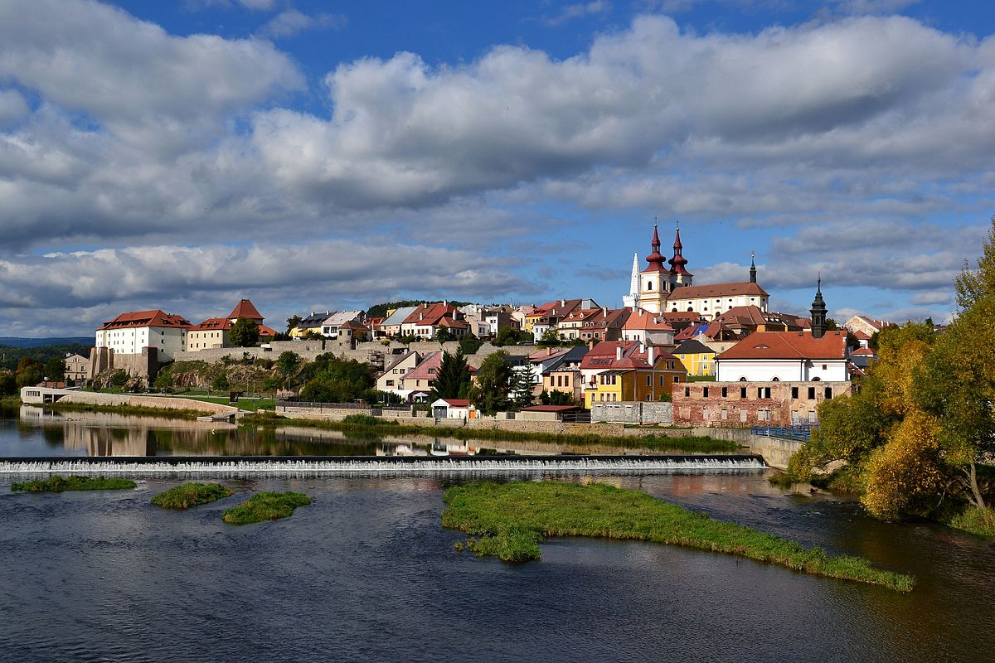

Datum konání: 13. 9. 2020
Disciplíny: SP 30+30
VP 30+30
Služ. pistole 5+20

Pořadatel: ČSS z.s. SSK Kadaň 0630

Místo konání: Střelnice SSK Kadaň 0630, Chomutovská 1491, 432 01 Kadaň
Kategorie:
SP 30+30 1. MUŽI,JUNIOŘI,SENIOŘI
2. ŽENY,JUNIORKY
3. DOROST
VP 30 + 30 4. SLOUČENÁ

Služ. pistole – 5+20 – nekrytě ležící figura (obouruč, jednoruč) – kategorie sloučená

Kategorie se při méně než 5 střelců slučují.

Ředitel soutěže: Petr JANOUCH
Organizační výbor: Jiří MÍCHAL, Zdeněk ISÁK
Hlavní rozhodčí: Pavel ŠLECHTA, A1697, Zdeněk ISÁK, B1593
Sbor rozhodčích deleguje Organizační výbor SSK Kadaň.
Podmínky soutěže:
- pro členy ČSS a AVZO
- platný průkaz ČSS a AVZO s reg. vložkou a známkou na rok 2020
- zbrojní průkaz
- průkaz zbraně
- pro disciplínu 5+20 je podmínkou být držitelem zbrojního průkazu (otevřená soutěž pro veřejnost)

Startovné: za jednu disciplínu 100,- Kč

Způsob soutěže: ve sportovní pistoli podle platných pravidel ISSF pro tuto disciplínu

Odměny: První tři závodníci obdrží pohár a věcnou cenu.
Protesty: do 10 minut od zveřejnění výsledků skladem 300,- Kč do rukou hlavního rozhodčího

Časový program: neděle: prezentace 08 : 15 – 08:45 hod. (SP 30+30, VP 30+30)
SP 30+30 – VP 30+30, zahájení první směny v 9:00 hod
Druhá směna zahajuje po ukončení první směny.
Služ. pistole 5+20 – od 9:30 hod průběžně

Hospodářské ustanovení: Náklady spojené s účastí si hradí každý sám nebo jeho vysílací
organizace. Pro zajištění účasti do této soutěže je vhodné se předem telefonicky přihlásit.

Zdravotnické zabezpečení: PP lékárnička (klubovna). V případě nutnosti rychlý odvoz do NsP Kadaň.

Pořadatel si vyhrazuje právo změny dle propozic.
Při účasti méně jak 5 střelců se kategorie slučují.
Technické vybavení: střeliště je vybaveno stojany na dalekohledy.
Možnost drobného občerstvení na střelnici bude zajištěno.

Informace: Zdeněk ISÁK, mobil: 606 757 492, e-mail: isak.zdenek@seznam.cz

Ředitel soutěže: Petr JANOUCH Předseda org. výboru: Zdeněk ISÁK

Partneři soutěže

Město Kadaň

